

SK 네트웍스 Family AI 32기: 6팀
데이터 전처리 결과서

산출물 단계 | 데이터 전처리
제출 일자 | 2026. 9. 28.
깃허브 경로 | https://github.com/SKNETWORKS-FAMILY-AICAMP/SKN32-FINAL-6TEAM
작성 팀원 | 김지혜, 서유현, 송채영, 정세환, 최상욱, 최연우

데이터 전처리 프로세스 (Data Preprocessing)
- 전처리 개요
- 전처리 목적 : 여행 운영 서비스 triPilot의 네 영역(코어·이동·액티비티·요식업)이 쓰는 데이터를 학습·평가와 판정에 바로 쓸 수 있는 형태로 정제한다
- 전처리 범위 : 고객 메시지 분류용 상담 데이터, 고객이 올린 여행 계획 원문, 관광공사 장소·음식점 정보, 대중교통 시간표·통행시간 등 공공 정형 데이터
- 사용 도구 : Python, scikit-learn, requests, pyproj, sqlite3, openpyxl, PyMuPDF, Ollama(Gemma 4 12B, bge-m3), PostgreSQL(pgvector)
- 코어: 상담 사건제목 139,539행에서 표본 6,287건을 뽑아 라벨 6,067건을 만들고 8:1:1로 나눴다. 고객 계획 읽기는 합성 평가셋 60건에서 항목 재현율 97.0%다
- 이동: 지하철·버스·공항 리무진 시간표와 환승·혼잡도 자료를 소스 간 대조로 정리했다. 판정 대상 시간표 444,915행, 판정 회귀 시험 168건 어긋남 0
- 액티비티: 관광공사 서울 관광지 후보 805행을 주소·좌표·분류 기준으로 정리했다. 영업시간이 있는 행은 726행이다
- 요식업: 관광공사 음식점과 비건·할랄·미쉐린 목록으로 식당 1,225곳을 만들었다. 사람이 대조한 100곳 중 99곳의 영업시간이 맞았다
- 남은 과제: 분류 라벨은 기준 모델이 붙였고 사람이 검수한 라벨은 0건이다. 요식 식당 중 추가로 받은 789곳의 영업시간 정확도와 액티비티 후보의 추천 적합도는 아직 재지 않았다
- 원천 데이터 분석
2.1 데이터 출처 및 현황
분야 | 원천 · 제공기관 | 규모 · 기준 시점 | 용도 · 사용 조건
코어 | 공정거래위원회 소비자상담 공개 데이터 | 1,236,805행 중 여행 서비스 139,539행 | 메시지 분류 학습·평가, 공공데이터
코어 | 고객 여행 계획(글·사진·PDF·docx·xlsx) | 1건당 글 20,000자·파일 5개·10MB 이하 | 운영 입력. 평가는 합성 60건으로 한다
코어 | 한국관광공사 TourAPI 장소 정보, 카카오 로컬 검색 | 관광공사 장소 7,996행(2026-09-28) | 장소 확인. 사진·소개글은 저장하지 않고 출처 표시
코어 | 여행 규정 문서(팀 작성) | 12문서 · 130청크 | 채팅 답변용 규정 검색
이동 | 대중교통 시간표·환승·혼잡도 공공데이터 | 판정 대상 시간표 444,915행, 버스 717노선 | 이동 가능 여부 판정
이동 | 서울시 버스 구간별 운행시간(OA-21217) | 100일(2026-06-01~09-13) | 버스 소요시간 통계표
액티비티 | 한국관광공사 TourAPI 서울 관광지 | 805행 | 일정 생성·대체 활동 후보
요식업 | 한국관광공사 TourAPI 음식점 목록·소개정보 | 990곳 · 989곳 | 식당 영업 판정
요식업 | 비건·할랄·미쉐린 서울 2026·노키즈 목록 | 70 · 24 · 180 · 218곳 | 식사 조건 속성. 원 사이트의 글·사진은 저장하지 않음

메시지 분류 라벨은 요청 종류 5종, 문제 코드 17종이다. 제품의 문제 코드는 이후 「이미 바꾼 예약을 되돌려 달라는 요청」이 더해져 18종이 되었고, 학습 데이터는 17종 기준이다.
2.2 품질 이슈 진단
코어
이슈 유형 | 대상 필드 | 판정 기준 | 처리 방식 | 처리량 / 비고
민감정보 | text | 전화·주민번호·계좌·이메일·카드번호 형식 | 제품과 같은 마스킹 규칙으로 치환 | 2건
중복치 | 사건번호 · text | 같은 사건번호, 정규화 후 같은 문장 | 한 건만 유지 | 사건번호 23,126건, 문장 12,379건
이상치 | text 길이 | 8자 미만 또는 150자 초과 | 행 제거 | 2,922건
라벨 오류 | intent · issue_code | 정해진 라벨 밖의 답 또는 누락 | 가까운 라벨로 고치지 않고 제외, 한 건씩 다시 요청 | 제외 220건, 재요청으로 회수 328건
값 변조 | 계획의 제목·예약번호 | 원문에 글자 그대로 있는가 | 원문에 없는 인용은 버림 | 합성 평가셋 12/350 = 3.4%, 목표 0 미달

이동
이슈 유형 | 대상 필드 | 판정 기준 | 처리 방식 | 처리량 / 비고
정합성 | 시각·행선지·역 순서 | 소스 사이 대조 | 자정 넘김·지선·중복 종착 행 수정 | 결함 9건(행선지 41,510행 등)
결측치 | 출발 시각 · 행선지 | 출발 없음 표시, 비어 있는 행선지 | 출발 없음은 NULL 유지, 행선지는 같은 열차의 다음 역에서 복원 | 출발 없음 18,411행, 행선지 20,548행 복원
조인 키 | 버스 구간 | 같은 노선의 반복 정류장 쌍이 서로 덮어씀 | 구간 순번을 키에 추가 | 구간 40,776/41,103 = 99.2%
소스 불일치 | 환승 칸(2개 기관) | 겹치는 528키 비교 | 안내에서 제외하고 산출은 보관 | 227키(43%) 불일치

액티비티
이슈 유형 | 대상 필드 | 판정 기준 | 처리 방식 | 처리량 / 비고
지역 필터 | addr1 | 주소가 「서울특별시」로 시작 | 시작하지 않는 행은 따로 집계 | 804/805행(1행은 주소 빈칸)
이상치 | mapx · mapy | 서울 경계(경도 126.70~127.30, 위도 37.40~37.75) 밖 | 적재할 때 좌표를 NULL로 | 10행
결측치 | 영업시간·휴무·요금 | 값이 비어 있음 | 채우지 않고 원문만 보관 | 영업시간 79·휴무 132·요금 607행
중복치 | contentid · (제목, 주소) | 같은 식별자 또는 같은 제목·주소 | 충돌하면 병합을 멈춤 | 0건

요식업
이슈 유형 | 대상 필드 | 판정 기준 | 처리 방식 | 처리량 / 비고
결측치 | 브레이크·라스트오더 | 영업시간 문장에 언급이 없음 | 「모름」으로 두고 「없음」으로 채우지 않음 | 표본 200곳 추출 비율: 영업 구간 92.5%, 브레이크 32.5%, 라스트오더 47.0%
정확도 | 영업시간 | 사람이 지도 서비스로 대조한 정답 101곳 | 확인한 값을 식당 목록에 반영 | 판정 가능 100곳 중 99곳 일치 = 99.0%(개선 전 87.0%)
중복치 | 식당 이름·위치 | 관리번호 같음, 60m 안에서 이름 유사도 0.6 이상 | 기존 식당에 병합 | 관리번호가 다른 인허가 가게는 합치지 않음
이상치 | 좌표 | 서울 밖 좌표 | 오류로 기록 | 989곳 중 0곳

2.3 전처리 파이프라인 흐름도
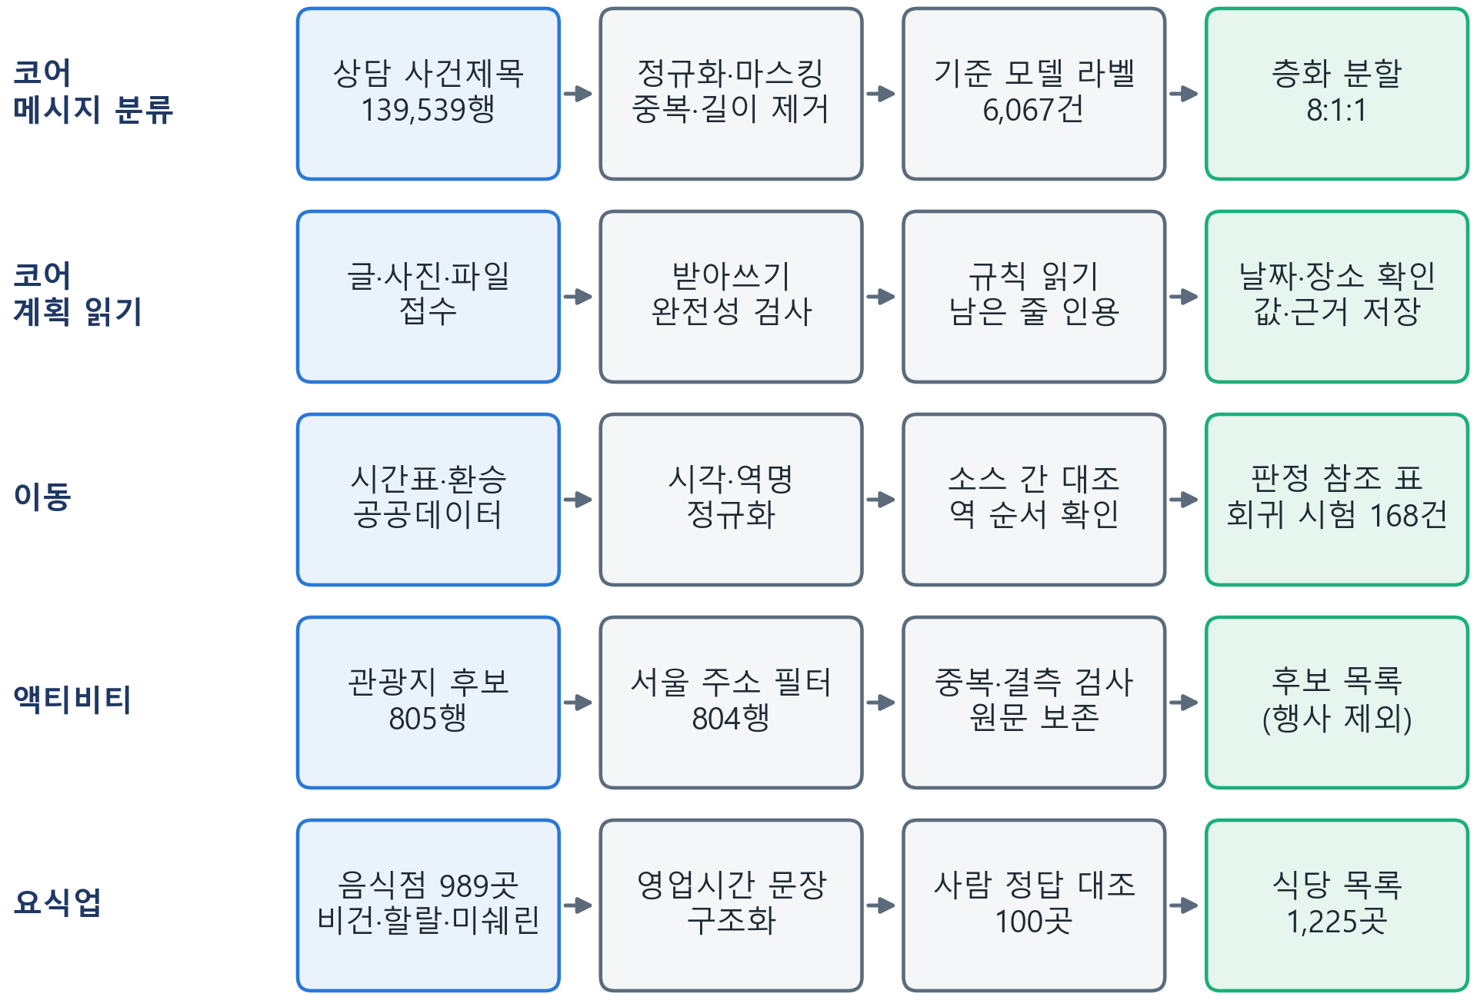
그림 1. 분야별 전처리 흐름. 각 줄은 왼쪽에서 오른쪽으로 진행하며 줄끼리는 독립이다
코어
처리 단계 | 입력 | 출력 | 목적
여행 품목 선별 | 상담 원천 1,236,805행 | 여행 서비스 139,539행 | 여행 서비스 18개 품목만 사용
정제 | 여행 서비스 행 | 고유 문장 101,112건 | 정규화·마스킹·중복·길이 이상 제거
표본·라벨 | 고유 문장 | 라벨 6,067건(표본 6,287건) | 품목별 최대 400건, 기준 모델(Gemma 4 12B)이 라벨 부여
계획 글자 변환 | 글·사진·PDF·docx·xlsx | 줄 단위 원문 | 사진은 한 줄씩 받아쓰고 전체·반쪽 대조로 빠진 줄 확인
계획 읽기 | 줄 단위 원문 | 일정 항목(값·방법·근거) | 규칙으로 먼저 읽고 남은 줄만 모델이 원문 조각을 인용
영업시간 구조화 | 관광공사 영업시간 원문 | 요일별 영업 구간 | 원문 15곳 중 13곳 해석, 2곳은 모름

이동
처리 단계 | 입력 | 출력 | 목적
정규화 | 시간표·정류장·역 정보 | 분 단위 시각, 정규 역명 | 소스마다 다른 표기를 하나로
소스 간 대조 | 정규화한 표 | 역 순서 777간선·793역 | 한 소스만으로 못 잡는 오류 찾기
통행시간 통계 | 버스 구간 운행 기록 100일 | 구간·시간대별 소요시간 통계표 | 버스 소요시간의 보통·늦은 경우 값 제공
적재·검증 | 참조 표 | 판정용 DB | 회귀 시험 168건, 판정 점검 사례 12,032건

액티비티
처리 단계 | 입력 | 출력 | 목적
수집 | TourAPI 서울 관광지 | 후보 805행 | 주소·좌표·표준 분류가 붙은 장소
필터·검사 | 후보 | 서울 주소 804행 | 지역·중복·결측 확인, 영업시간·휴무는 원문 보존
적재 | 검사한 후보 | 후보 목록(행사 분류를 빼면 765행) | 일정 생성과 대체 활동 후보로 사용, 행사 분류는 적재 제외 권장

요식업
처리 단계 | 입력 | 출력 | 목적
수집 | TourAPI 음식점 목록·소개정보 | 989곳 | 영업시간·휴무 문장 확보(하루 조회 한도 1,000건 안에서)
구조화 | 영업시간·휴무 문장 | 영업 구간 966곳, 휴무 규칙 407곳 | 요일별 영업·브레이크·라스트오더
정답 대조 | 구조화 결과 | 정답 100곳 대조 결과 | 사람이 확인한 값으로 교정
속성 병합 | 비건·할랄·미쉐린 목록 | 식당 1,225곳 | 미쉐린 35곳 속성 추가, 145곳 신규

- 정제 · 가공 · 분할 절차 및 후속 활용
3.1 학습 / 검증 / 테스트 분할
- 분할 기준 : 코어 메시지 분류는 라벨 기준 층화 추출 8:1:1(seed=7), 시험 조각은 실제 사건제목만. 요식 대체 유사도 시험은 가게 980곳을 8:2(seed 42). 이동·액티비티와 요식 영업 판정은 학습용 분할 없이 규칙 시험과 사람 대조 표본으로 검증한다
코어
필드 | 타입 | 결측 처리 | 중복 처리 | 이상치 처리 | 비고
text | TEXT | 칸 부족 행 제거 | 사건번호·문장 해시 | 8~150자 밖 제거 | 분류 입력
intent | CATEGORY | 라벨 누락 1건 제외 | 해당 없음 | 라벨 밖 답 219건 제외 | 요청 종류 5종
issue_code | CATEGORY | intent와 같은 행 기준 | 해당 없음 | 가까운 코드로 고치지 않음 | 문제 코드 17종
계획 항목 값 | 값·방법·근거 | 모르는 값은 만들지 않음 | 고객 수정 이력 보존 | 원문 밖 인용 거절 | 방법: 규칙·인용·조회·고객
hours_week | 요일별 구간 | 모호하면 모름 | 계절이 다르면 가장 짧은 시간대 | 인용이 원문에 있어야 받음 | 공휴일 조건은 펴지 않음

이동
필드 | 타입 | 결측 처리 | 중복 처리 | 이상치 처리 | 비고
line · station_nm | STRING | 필수 | 정규화 후 키 조인 | 시간표에 없는 역은 판정 근거 부족 | 복합키
dep_min | INTEGER(분) | NULL 유지(출발 없음) | 해당 없음 | 24시 이상 허용, 0/24 대체 금지 | 막차 판정 기준
dest_nm | STRING | 열차 단위로 복원 | 종착 역 수로 판정 | 역명과 같은 행선지 필터 | 행선지
버스 구간 소요 | INTEGER(초) | 관측 5일 미만이면 값 없음 | 같은 값만 병합 | 대체 실패는 판정 근거 부족 | 통계표, 학습 아님
요금 | INTEGER(원) | 거리 확정 구간만 값 | 해당 없음 | 하한·상한이 다르면 값 없음 | 규칙으로 계산

액티비티
필드 | 타입 | 결측 처리 | 중복 처리 | 이상치 처리 | 비고
contentid | STRING | 필수 | 충돌하면 병합 중단 | 해당 없음 | 관광공사 식별자, 문자열 고정
title · addr1 | STRING | 주소 빈칸 1행 제외 | (제목, 주소) 유일 | 서울특별시로 시작 | 원표기 유지
mapx · mapy | FLOAT | 없음(805행 모두 있음) | 해당 없음 | 서울 경계 밖 10행 NULL | 경도·위도
lclsSystm1~3 | CATEGORY | 없음(805행 모두 있음) | 해당 없음 | 행사 분류는 적재 제외 권장 | 관광공사 분류 코드
영업시간 · 휴무 | TEXT | 채우지 않음 | 해당 없음 | 해석하지 않음 | 원문 보관

요식업
필드 | 타입 | 결측 처리 | 중복 처리 | 이상치 처리 | 비고
name_ko | STRING | 필수 | 이름 유사도(체인은 유일 아님) | 원표기·지점 보존 | 매칭 키
lat · lng | FLOAT | 없으면 NULL | 80m 안 대조(보조) | 좌표계 변환, 서울 밖은 오류 | WGS84
open_min · close_min | INTEGER(분) | 구간 없으면 판정 불가 | 같은 규칙 안 겹침 금지 | 자정 넘김은 1440 이상 | 구간 966/989곳
last_order_min | INTEGER(분) | 언급 없으면 모름 | 해당 없음 | 영업 구간 밖 값 제거 | 표기 77곳 중앙값 50분
매장 속성 | CATEGORY | 모름 | 출처별 값 모두 보존 | 뜻이 다른 값 병합 금지 | 카드·주차·아이 동반 등

3.2 후속 단계 활용 적합성 및 재현성 관리
코어
구분 | 항목 | 기준 / 결과 | 설명 및 관리 방안
분할 | 요청 종류 | 학습 4,859 / 검증 604 / 시험 604건 | 요청 종류 라벨 기준 층화(seed=7)
분할 | 문제 코드 | 학습 4,867 / 검증 600 / 시험 600건 | 합성 문장 474건은 학습 조각에만
품질 | 라벨 | 6,067/6,287건 = 96.5% | 기준 모델(Gemma 4 12B) 라벨이며 사람이 검수한 라벨은 0건
운영 평가 | 계획 읽기 | 항목 재현율 326/336 = 97.0%, 근거 없는 값 0/1,828 | 합성 60건(형식 6종 x 10건), 1회 측정. 값 변조 3.4%는 목표 0 미달
운영 평가 | 영업시간·장소 | 영업시간을 아는 항목 0/10에서 8/10, 장소 해석 9/9 | 실데이터 2일 일정 1회, 장소 질의 9개 1회
후속 활용 | ML/DL 학습 | JSONL(text, label) | TF-IDF 기준선과 인코더 파인튜닝의 공통 입력
재현성 | 재현 방법 | 같은 명령·seed(7)·입력 경로로 재생성 | 단계별 제거 건수를 통계 JSON으로 저장하고 판마다 비교

이동
구분 | 항목 | 기준 / 결과 | 설명 및 관리 방안
검증 | 판정 회귀 시험 | 168건 어긋남 0, 규칙 v0.9.1 | 사람이 기대값을 정한 사례로 판정 결과를 고정
검증 | 판정 점검 사례 | 12,032건(불가 3,998·성립 6,859·근거 부족 1,175) | 자동 생성한 사례를 정답 없이 불변 조건으로 검사
후속 활용 | ML/DL 학습 | 비교 실험 전용 | 판정 경로에는 학습 모델을 넣지 않음(학습 결과서)
관리 | 개인정보 | 해당 없음 | 전부 공공데이터, 경로 조회 응답은 저장하지 않음

액티비티
구분 | 항목 | 기준 / 결과 | 설명 및 관리 방안
검증 | 후보 무결성 | 805행, 중복 0 | 영업시간이 없는 79행은 영업 판정에서 빼고 비율을 함께 보고
후속 활용 | 일정 생성 | 우리 장소 표, 관광공사 지역 표, 실시간 조회 순 | 대체 활동 후보는 분류 또는 구가 같은 장소에서 고른다
한계 | 후보 품질 | 미측정 | 추천 적합도를 사람이 평가한 자료는 아직 없다

요식업
구분 | 항목 | 기준 / 결과 | 설명 및 관리 방안
검증 | 영업시간 정답 대조 | 판정 가능 100곳 중 99곳 = 99.0% | 모름 1곳은 분모에서 뺌. 이후 추가 수신한 789곳의 정확도는 미측정
검증 | 영업 구간 추출 | 966/989곳 = 97.7%, 휴무 규칙 407곳 | 추출 비율이며 정확도가 아님
후속 활용 | 코어 통합 | 식당 목록 1,225곳을 코어 장소 목록과 통합(운영 DB 1,219곳 반영) | 여행 등록 때 같은 식당이면 식당 목록의 값을 사용
후속 활용 | 대체 유사도(시험) | 학습 결과서 참조 | 제품에는 아직 적용하지 않음
관리 | 저장 범위 | 링크·식별자·사실 정보만 저장 | 외부 사이트의 소개글·사진·평은 저장하지 않음

- 변경 이력 및 적용 전략
변경일 | 변경자 | 변경내용 | 영향 받는 항목 | 비고
2026.09.17 | A-COPilot | 여행 도메인 첫 작성: 메시지 분류 학습 데이터, 팀별 원천 데이터 정리 | 전체 | v1.0
2026.09.28 | A-COPilot | 고객 계획 읽기·장소 처리·버스 통행시간·요식 식당 목록 확대 반영, 범위를 여행 도메인 자료로 한정(이전 판의 쇼핑 리뷰 자료 제외) | 전체 | v2.0

적용 전략: 원천 데이터나 전처리 규칙이 바뀌면 판 번호를 올리고 같은 명령과 seed로 분할을 다시 만든 뒤, 통계를 이전 판과 비교하고 모델을 다시 학습한다.

